**Тестовое задание**на верстку 1блока макета вебинара   
LP «Еврейская иммиграция»

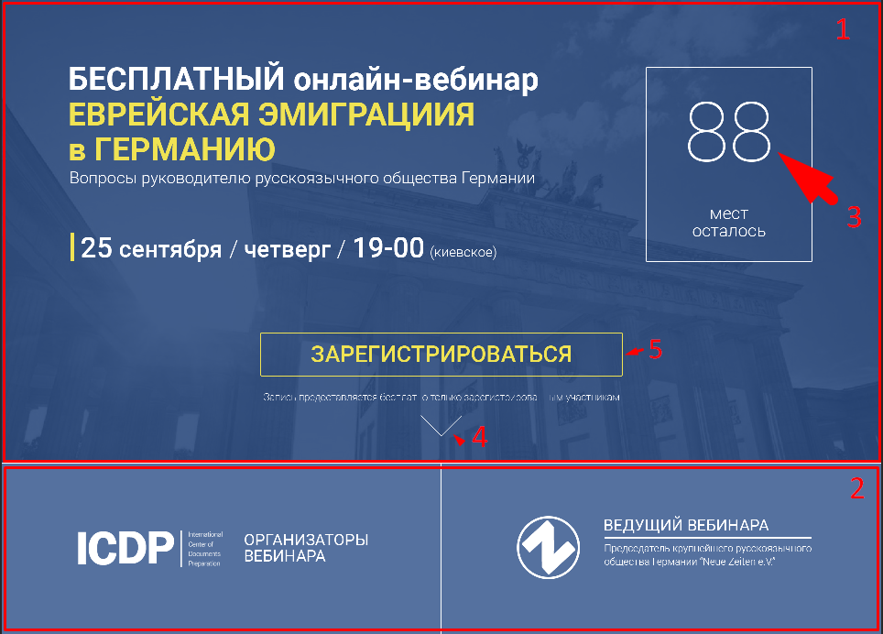

1. (1) Блок должен быть адаптивным по ширине.
2. (1) Блок должен резиновым по высоте (высота блока равна высоте экрана).
3. Кнопка (5) при наведении должна инвертировать цвета (background: желтый, буквы и рамка белые).
4. Значок вниз (4) должен быть заанимирован и двигаться плавно сверху вниз на интервале 50px, top<->bottom = 50px. При нажатии плавный скролл на якорь 2 экрана (2).
5. Значок (3) количество мест (заанимировать), отсчет в обратном направлении, анимация переворачивающихся букв, сверху вниз*.

*- Не обязательный пункт но будет показателем понимания jquery.

Тестовая работа должна быть заархивирована и открываться на локальной машине в любом браузере не используя серверного оборудования.